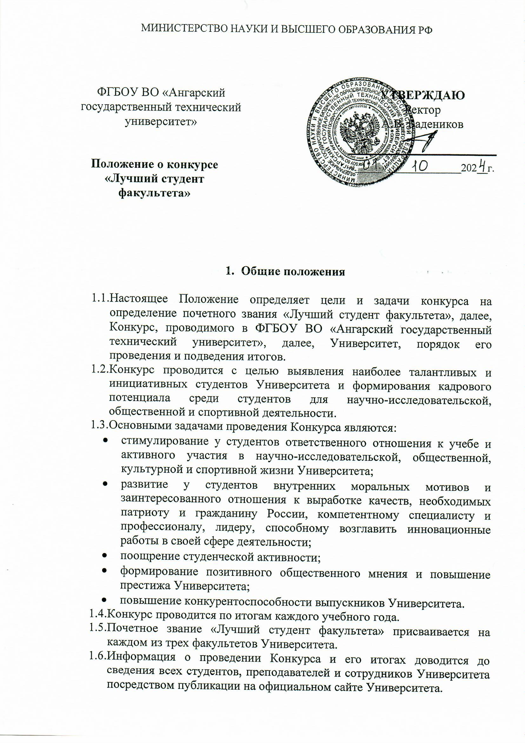

- Организатор и участники Конкурса
  - Организатором Конкурса, далее, Организатор, является ректорат Университета в лице проректора по учебной работе и специалиста по работе с молодежью.
  - Организатор проводит всю подготовительную работу по проведению Конкурса:
  - подготавливает приказ о начале и сроках проведения конкурса;
  - назначает состав конкурсной комиссии по определению победителей;
  - размещает всю необходимую информацию о Конкурсе, включая данное Положение, на сайте и информационных стендах Университета;
  - осуществляет прием заявок от участников Конкурса, далее, Соискатель в сроки, указанные в приказе;
  - передает заявки на рассмотрение конкурсных комиссий;
  - проводит награждение победителей и призеров Конкурса.
  - Соискателями могут являться студенты Университета очной и очно-заочной форм обучения (бакалавриат) 2–4 курсов всех направлений, имеющие отличные и хорошие результаты в учебе за прошедший учебный год, а также имеющие документально подтвержденные достижения в течение прошлого и текущего календарного года по одному или нескольким представленным направлениям:
  - активное участие в научно-исследовательской работе, в т.ч. выступление на предметных олимпиадах, конференциях различного уровня; публикации в научных журналах и т.д.;
  - активное участие в общественных, волонтерских, благотворительных мероприятиях, проводимых в Университете, городе, области и т.д.;
  - активное участие в культурно-массовых, творческих мероприятиях, конкурсах, фестивалях и т.п., проводимых в Университете, городе, области и т.д., как в составе команд, так и в личном первенстве;
  - активное участие в спортивных мероприятиях, проводимых в Университете, городе, области и т.д., как в составе команд, так и в личном первенстве.
2.4. Обучающиеся, имеющие документально подтвержденные факты нарушения дисциплины в Университете и общежитии, к участию в Конкурсе не допускаются.

- Порядок проведения Конкурса
  - Конкурс проводится в начале осеннего семестра по итогам предыдущего учебного года.
  - Точные сроки проведения Конкурса определяются Организатором приказом по Университету.
  - На каждом факультете Организатором формируется конкурсная комиссия из числа руководителей факультета, профессорско-преподавательского состава, а также представителя от студентов, не являющегося Соискателем.
  - Конкурсная комиссия избирает председателя.
  - Конкурсная комиссия учитывает критерии оценки материалов, поданных Соискателями, на основе балльно-рейтинговой системы (Приложение № 2).
  - Для участия в Конкурсе Соискатели представляют в деканаты соответствующих факультетов следующие документы:
  - копию зачетной книжки за последние два семестра прошедшего учебного года;
  - заявку установленного образца (Приложение № 1);
  - копии документов, подтверждающих наличие у Соискателя призовых мест (дипломов, грамот, благодарностей и т.п.) по различным направлениям, указанным в п. 2.3 настоящего Положения, за предыдущий и текущий календарный год;
  - копии публикаций (если имеются) в научных изданиях, сборниках трудов конференций и т.п.;
  - при невозможности предоставления копий документов, подтверждающих участие Соискателя в различных мероприятиях (например, по причине командного выступления и др.), возможно предоставление письменных характеристик руководителей команд, организаторов мероприятий с обязательным указанием вклада Соискателя в общекомандный результат.
  - По окончании приема заявок от Соискателей Организатор передает пакеты заявок конкурсным комиссиям соответствующих факультетов.
  - Конкурсная комиссия осуществляет проверку поданных заявок от Соискателей на предмет выявления недостоверных сведений.
  - Конкурсная комиссия имеет право снять Соискателя с Конкурса при:
  - выявлении недостоверных данных, поданных Соискателем;
  - получении Соискателем хотя бы одной оценки «удовлетворительно» по результатам летней сессии текущего учебного года;
  - наличии у Соискателя хотя бы одной задолженности по результатам всего периода обучения.
  - Конкурсная комиссия производит оценку поданных материалов в заявках Соискателей и определяет количество набранных каждым Соискателем баллов согласно Приложения 2.

- Порядок определения и награждения победителей Конкурса
  - Члены конкурсной комиссии оценивают заявки Соискателей согласно разработанных критериев и определяют обладателя почетного звания «Лучший студент факультета», набравшего наибольшее количество конкурсных баллов.
  - По усмотрению конкурсной комиссии, возможно определение лауреатов конкурса, особо проявивших себя в каком-либо направлении, представленном в п. 2.3 настоящего Положения, но не набравших максимального итогового количества баллов.
  - В случае возникновения спорных ситуаций голос председателя конкурсной комиссии является решающим. При этом председатель обязан мотивировать свое решение.
  - На заседаниях конкурсной комиссии при рассмотрении заявок и иных документов, представленных на Конкурс, не могут присутствовать Соискатели.
  - По итогам заседания конкурсной комиссией оформляется протокол за подписью председателя и членов комиссии по форме, представленной в Приложении 3.
  - На основании протокола об итогах конкурса, организатор готовит проект приказа о присуждении почетного звания «Лучший студент факультета» по каждому из трех факультетов Университета.
  - Почетное звание «Лучший студент факультета» присваивается до конца обучения в Университете.
  - Студент, имеющий звание «Лучший студент факультета» не может повторно участвовать в данном Конкурсе.
  - Студент, имеющий звание «Лучший студент факультета», может быть лишен его по ходатайству Совета факультета в случае совершения проступков, несовместимых с этим званием.
  - Студентам, удостоенным звания «Лучший студент факультета», торжественно вручается именное свидетельство о присвоении почетного звания.
  - Выписка из приказа о присвоении почетного звания заносится в личное дело студента.
  - Приказ о присвоении почетных званий, фотографии победителей публикуются на web-сайте Университета и информационных стендах.
  - Студенты, удостоенные звания «Лучший студент факультета», имеют преимущественное право при назначении именных стипендий мэра, губернатора, президента, правительства. Им предоставляется право представлять Университет (факультет) на встречах, конференциях, семинарах по различным проблемам студенчества.

Приложение № 1 к Положению о конкурсе «Лучший студент факультета»
ЗАЯВКА НА УЧАСТИЕ В КОНКУРСЕ «ЛУЧШИЙ СТУДЕНТ ФАКУЛЬТЕТА»
АНГАРСКОГО ГОСУДАРСТВЕННОГО ТЕХНИЧЕСКОГО УНИВЕРСИТЕТА

1. ПЕРСОНАЛЬНЫЕ ДАННЫЕ СОИСКАТЕЛЯ
1.1. | ФАМИЛИЯ, ИМЯ, ОТЧЕСТВО
1.2. | ДАТА РОЖДЕНИЯ
1.3. | ТЕЛЕФОН МОБИЛЬНЫЙ
1.4. | E-MAIL
1.5. | ФАКУЛЬТЕТ
1.6. | ГРУППА

2. НАУЧНО-ИССЛЕДОВАТЕЛЬСКАЯ ДЕЯТЕЛЬНОСТЬ
2.1. Укажите тему Вашей научной деятельности (при наличии).
2.2. Ваш научный руководитель или консультант. Укажите Ф.И.О.
2.3. Приведите список Ваших научных публикаций за прошлый и текущий календарный год, если они уже опубликованы или приняты в печать. Укажите авторов, полное название, название издания, год издания, количество страниц.
№  пп | Наименование работы,  ее вид | Выходные данные | Объем стр. | Авторы

2.4. Участие в научных конференциях, симпозиумах, проводимых как внутри Университета, так и иными учебными или научными организациями.
№  пп | Наименование конференции, дата и место проведения | Степень участия

2.5. Участие в предметных олимпиадах различного уровня.
 | Наименование олимпиады, дата и место проведения | Статус олимпиады | Место Соискателя
3. ОБЩЕСТВЕННАЯ ДЕЯТЕЛЬНОСТЬ
3.1. Опишите формы Вашего участия в общественной жизни Университета, города, области (общественные и политические организации, волонтерские и благотворительные объединения и пр.)
 | Название организации, год вступления | Статус участия
1.
2.
3.
3.2. Назовите общественно-значимые мероприятия, акции, в которых Вы приняли участие как организатор или активный участник в течение предыдущего и текущего календарного года
 | Наименование мероприятия, дата и место проведения | Статус участия
1.
2.
3.
4.

4. ТВОРЧЕСКИЕ И СПОРТИВНЫЕ ДОСТИЖЕНИЯ
Перечислите мероприятия творческого и спортивного характера (чемпионаты, фестивали, конкурсы, слёты и пр.), в которых Вы приняли участие в течение предыдущего и текущего календарного года и добились определенных результатов
 | Наименование спортивного или творческого мероприятия, дата и место проведения | Результат
1.
2.
3.
4.

5. ЛИЧНЫЕ ПЕРСПЕКТИВЫ И ПЛАНЫ
Кратко опишите Ваши планы в научной, творческой, спортивной, общественной жизни на ближайший год.

6. ДОПОЛНИТЕЛЬНАЯ ИНФОРМАЦИЯ
Лауреат стипендии Президента РФ, Правительства РФ, Губернатора Иркутской области
Наличие значка ГТО и др.

Соискатель_________________/ /
(подпись) Ф.И.О.
Приложение № 2 к Положению о конкурсе «Лучший студент факультета»
Балльно-рейтинговая система оценки Соискателя
Критерий | Шкала баллов
Средний балл по учебе за 2 последних семестра | 5,0 – 100
Средний балл по учебе за 2 последних семестра | 4,8…4,99 – 80
Средний балл по учебе за 2 последних семестра | 4,5…4,79 – 60
Средний балл по учебе за 2 последних семестра | Менее 4,5 - 40
Лауреат именных стипендий | Лауреат стипендии Президента РФ - 60
Лауреат именных стипендий | Лауреат стипендии Правительства РФ - 50
Лауреат именных стипендий | Лауреат стипендии губернатора - 40
Участие в грантах, НИРС, хоз.договорах | Грант РФФИ и др. – 80
Участие в грантах, НИРС, хоз.договорах | НИР госбюджетная – 60
Участие в грантах, НИРС, хоз.договорах | НИР инициативная – 40
Участие в грантах, НИРС, хоз.договорах | Хоз.договор - 40
Участие в конференциях | Международная (устный) – 80
Участие в конференциях | Международная (стендовый) – 60
Участие в конференциях | Всероссийская (устный) - 60
Участие в конференциях | Всероссийская (стендовый) -40
Участие в конференциях | Региональная (устный) - 50
Участие в конференциях | Региональная (стендовый) – 30
Участие в конференциях | АнГТУ (устный) - 40
Участие в конференциях | АнГТУ (стендовый) – 20
Публикации | Тип публикации | Без соавторов | С соавторами
Публикации | Статьи ВАК | 100 | 50
Публикации | Патенты, свидетельства | 80 | 40
Публикации | Российские журналы, сборники трудов других организаций (РИНЦ) | 60 | 30
Публикации | Сборники АнГТУ (РИНЦ) | 40 | 20
Публикации | Сборники АнГТУ | 30 | 10
Участие в конкурсах, предметных олимпиадах | Уровень конкурса, олимпиады | Личное первенство | В составе команды
Участие в конкурсах, предметных олимпиадах | Международная (1 место) | 100 | 50
Участие в конкурсах, предметных олимпиадах | Международная (2 место) | 90 | 45
Участие в конкурсах, предметных олимпиадах | Международная (3 место) | 80 | 40
Участие в конкурсах, предметных олимпиадах | Международная (участие) | 60 | 30
Участие в конкурсах, предметных олимпиадах | Всероссийская (1 место) | 80 | 40
Участие в конкурсах, предметных олимпиадах | Всероссийская (2 место) | 70 | 35
Участие в конкурсах, предметных олимпиадах | Всероссийская (3 место) | 60 | 30
Участие в конкурсах, предметных олимпиадах | Всероссийская (участие) | 40 | 20
Участие в конкурсах, предметных олимпиадах | Региональная (1 место) | 60 | 30
Участие в конкурсах, предметных олимпиадах | Региональная (2 место) | 50 | 25
Участие в конкурсах, предметных олимпиадах | Региональная (3 место) | 40 | 20
Участие в конкурсах, предметных олимпиадах | Региональная (участие) | 30 | 15
Участие в конкурсах, предметных олимпиадах | АнГТУ, городской (1 место) | 50 | 25
Участие в конкурсах, предметных олимпиадах | АнГТУ, городской (2 место) | 40 | 20
Участие в конкурсах, предметных олимпиадах | АнГТУ, городской (3 место) | 30 | 15
Участие в конкурсах, предметных олимпиадах | АнГТУ, городской (участие) | 20 | 10
Участие в спортивных соревнованиях | Уровень соревнования | Личное первенство | В составе команды
Участие в спортивных соревнованиях | Международные (1 место) | 100 | 50
Участие в спортивных соревнованиях | Международные (2 место) | 90 | 45
Участие в спортивных соревнованиях | Международные (3 место) | 80 | 40
Участие в спортивных соревнованиях | Международные (участие) | 60 | 30
Участие в спортивных соревнованиях | Всероссийские (1 место) | 80 | 40
Участие в спортивных соревнованиях | Всероссийские (2 место) | 70 | 35
Участие в спортивных соревнованиях | Всероссийские (3 место) | 60 | 30
Участие в спортивных соревнованиях | Всероссийские (участие) | 40 | 20
Участие в спортивных соревнованиях | Региональные (1 место) | 60 | 30
Участие в спортивных соревнованиях | Региональные (2 место) | 50 | 25
Участие в спортивных соревнованиях | Региональные (3 место) | 40 | 20
Участие в спортивных соревнованиях | Региональные (участие) | 30 | 15
Участие в спортивных соревнованиях | АнГТУ, городской (1 место) | 50 | 25
Участие в спортивных соревнованиях | АнГТУ, городской (2 место) | 40 | 20
Участие в спортивных соревнованиях | АнГТУ, городской (3 место) | 30 | 15
Участие в спортивных соревнованиях | АнГТУ, городской (участие) | 20 | 10
Участие в общественных, культурно-массовых, волонтерских и др.мероприятиях | Уровень мероприятия | Личное участие | В составе команды
 | Международные | 100 | 50
 | Всероссийские | 80 | 40
 | Региональные | 60 | 30
 | Городские | 40 | 20
 | АнГТУ | 25 | 10

Приложение № 3 к Положению о конкурсе «Лучший студент факультета»

ПРОТОКОЛ №__

заседания конкурсной комиссии факультета _______________________________________________
Ангарского государственного технического университета
«___» ______________ 202__г.
для определения победителя конкурса «Лучший студент факультета_______________________ – 20___/20___ уч.г.»

ПРИСУТСТВОВАЛИ:

СЛУШАЛИ:
Итоговая оценка соискателей, полученная в ходе подсчета комиссией конкурсных баллов
№ пп | ФИО соискателя | Группа | Суммарное количество набранных конкурсных баллов

РЕШИЛИ: открытым голосованием («за» - _____, «против» - ______, «воздержавшихся» - ____) считать победителем конкурса «Лучший студент факультета_______________________ - 20__/20__ уч.г.» обучающегося группы_________ __________________________________
(ФИО победителя)

Председатель комиссии: ____________________________________
(ФИО, подпись)

Члены комиссии: _____________________________________
(ФИО, подпись)
_____________________________________
(ФИО, подпись)
_____________________________________
(ФИО, подпись)

